Naam: ………………………………………………………………………………… Klas: ……………

Practicum

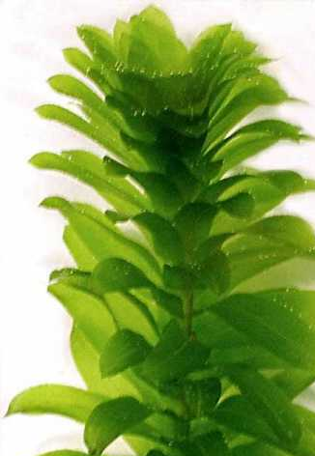
Waterpest
Waterpest is een plantje dat veel in sloten voorkomt. In de bladcellen bevinden zich bladgroenkorrels. Doordat er zoveel bladgroenkorrels zijn, kun je de kern meestal niet meer zien. Je gaat met de microscoop een plantencel met bladgroenkorrels bestuderen.

Wat heb je nodig?
- Objectglas
- Dekglaasje
- Blaadjes van de waterpest
- Prepareermaterialen
- Microscoop
- Potlood en papier

Werkwijze
- Maak een preparaat van een blaadje waterpest.
Het beste kun je een jong (lichtgroen) blaadje vlak bij de top van de stengel gebruiken.
- Bekijk het preparaat onder de microscoop.
- Maak een natuurgetrouwe tekening van wat je ziet.
- Maak een schematische tekening van één hele cel en enkele aangrenzende cellen.
- Benoem de onderdelen

Wat zie je?
Bij dit preparaat kun je goed de celwand en de bladgroenkorrels zien. Als je een gezond blaadje hebt en er een tijdje rustig naar kijkt, kun je meestal zien dat de bladgroenkorrels door de cel bewegen. Dat doen ze niet zelf, ze worden meegevoerd door het celplasma dat beweegt. Dat heet plasmastroming.

Practicum

Rode ui
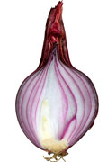
Een ui bestaat uit rokken. Dit zijn sterk verkorte en verdikte bladeren.
Er zitten geen bladgroenkorrels in. Wel bevatten de rokken veel reservevoedsel. Dit reservevoedsel is zetmeel en zit in zetmeelkorrels.
Aan de buitenkant van een rok zit aan beide kanten een dun velletje. Dat velletje wordt de opperhuid genoemd. De opperhuid bestaat uit cellen die er ongeveer hetzelfde uitzien en ook dezelfde taak hebben. Men noemt zo'n groep cellen een weefsel.
De cellen van de opperhuid hebben tot taak de bescherming van de andere cellen van de rok. Zo'n weefsel noemt men dekweefsel. Het dekweefsel van planten wordt dus opperhuid genoemd. De opperhuid bestaat meestal uit één cellaag.

Wat heb je nodig?
- Objectglas en dekglaasje
- stukje rode ui
- Prepareermaterialen
- Microscoop
- Potlood en papier

Werkwijze
- Haal met een pincet het buitenste velletje (binnenkant of buitenkant) van een stukje van een rok van een ui. Zorg ervoor dat het velletje niet dubbel klapt. Het velletje is sterk waterafstotend waardoor er gemakkelijk luchtbellen onder blijven liggen. Tik daarom met de achterkant van een pen of een pincet op het velletje tot alle luchtbellen verdwenen zijn.
- Bekijk het preparaat onder de microscoop.
- Maak een schematische tekening van één hele cel en enkele aangrenzende cellen.
- Benoem de onderdelen.

Wat zie je?
Als je een goed preparaat gemaakt hebt, kun je de celwand, de kern en het cytoplasma zien. Soms zie je in de kern nog kleine rondjes zitten, de kernlichaampjes.

Beoordeling
Vul hieronder je eigen beoordeling in.
Laat daarna je docent de beoordeling invullen.

Beoordelingscriteria tekening plantencel | Max. | Jij | Docent
Ik teken met HB potlood met scherpe punt. | 4
Ik trek strakke dunne lijnen en druk niet op mijn potlood. | 4
Ik teken de cel groot genoeg (10 cm). | 2
Ik teken de celonderdelen in de juiste verhoudingen. | 6
Ik teken de vormen zoals ze zijn. | 6
Ik teken van elke aangrenzende cel een stukje. | 2
Ik plaats juiste en complete bovenschriften. | 6
Ik plaats juiste en complete bijschriften. | 6
Ik trek verwijsstrepen langs een geo-driehoek. | 4
Ik werk netjes. | 6
Ik teken het soort tekening dat is gevraagd. | 4
Totaal | 50

Let op! maximum aantal punten = héél goed.
Dus bij maximum 6: heel goed = 6, gewoon goed = 5, voldoende = 4 , onvoldoende = 3, slecht = 2 of 1, als iets ontbreekt, is het 0 punten.

